教務處
1.【週三研習】
(1)03/26國教輔導到校諮詢暨教師專業社群會議研習 Ⅶ。
(2)04/02修正為與出版商合作邀請【莊惟棟超能數學】主講數學教學。
2.【教務重要訊息】
(1)03/24(一)校慶運動會放假一天。
(2)03/25(二)上午為師鐸獎候選人評選會議（候選人：陳谷易主任），再煩請屆時有被抽中的教師協助出席（無課務優先），說明印象認識中的陳老師，感謝！
(3)03/26(三)早自修進行學校教職員工團體照及學年照、各行政處室照。
(4)03/28(五)第七節進行4月行政會議。
教學組：
1.本週3/26(三)母語日活動為早自修播放「《魔法小廚師》客語版 EP01#謙虛派」，再麻煩各班導師當天早自修時上https://sites.google.com/kses.tn.edu.tw/nativeday利用教室視聽設備撥放給學生瀏覽(屆時大群組會同步更新連結)，參加團隊無法收看的學生可回家利用網址連結瀏覽觀看。
2.113學年度低年級說故事比賽。比賽日期：3/25(二) 比賽地點：3F視聽教室
時間 | 比賽年級
8:30~10:10(8:00報到，不用參加升旗) | 二年級
10:30~12:00 (10:10報到) | 一年級
3.第一次定期評量的命題老師請務必於4/2（三）前繳交命題試卷、雙向細目分析表及審查表(英語科二至六年級含英語聽力音檔)。相關命題表件請上 https://sites.google.com/kses.tn.edu.tw/exam 下載。
4.校內語文競賽(四五年級國語演說、臺灣台語情境式演說、三年級定題演說)及數學競賽(五年級)預計於4/1(一)-4/11(五)開放報名，語文競賽每班至多2位，數學競賽每班至多3位，請三四五年級各班注意報名時間並在成績系統報名。
5.有關114學年度本土語選修調查:
(1)小一新生:線上報到時一併調查。
(2)113學年度一、二年級:已發下114學年度本土語選修調查表，填寫完畢後再麻煩導師登記在總表，於4/2(三)放學前收齊交回
(3) 113學年度三、四、五年級:各班發下目前選修統計表，再麻煩各班導師讓學生知道目前選修的本土語，不另外發紙本調查。原則上延續113學年度修習語言別，如有學生欲更換，請於4/8(二)前填寫申請單並敘明理由至教務處教學組提出申請。因需配合國教署直播共學、新住民學習中心開課時程，逾時未交申請單者不予更換。
課研組：
1.【議題】依照課程計畫C3-2崑山國小法定教育議題課程實施時間檢核表
https://reurl.cc/ZyAdDl
第7~9週崑山活力GO議題課程，主題為【家庭暴力防治教育】
相關教材已放在【功能選單】-【重大議題上傳】之「07_家庭（含家暴防制）教育」資料夾供教師上課使用。
https://drive.google.com/drive/folders/1JsahKBS9DMr5_SO565uTufFPAfx5OOT2?usp=drive_link
※教材若是網頁連結，請老師點右鍵，下載到桌面即可連結。
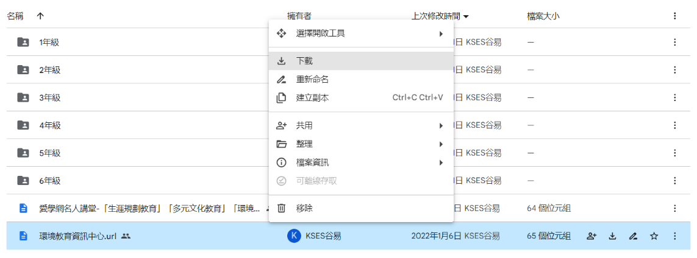
2.【學習扶助】https://exam.tcte.edu.tw/tbt_html/index.php?mod=index
(1)登入系統確認資料：請老師協助確認學習扶助科技化評量系統［學校代碼114776］的學生資料是否有誤，如有誤登或班級學生已鑑定通過，或獲得特教資源需結案者，請與課研組聯繫。局裡會定期查驗老師們使用次數，煩請任教國英數的教師及學習扶助授課教師多多利用
(2)測驗結果報告：了解學生作答情況，並協助加強指導
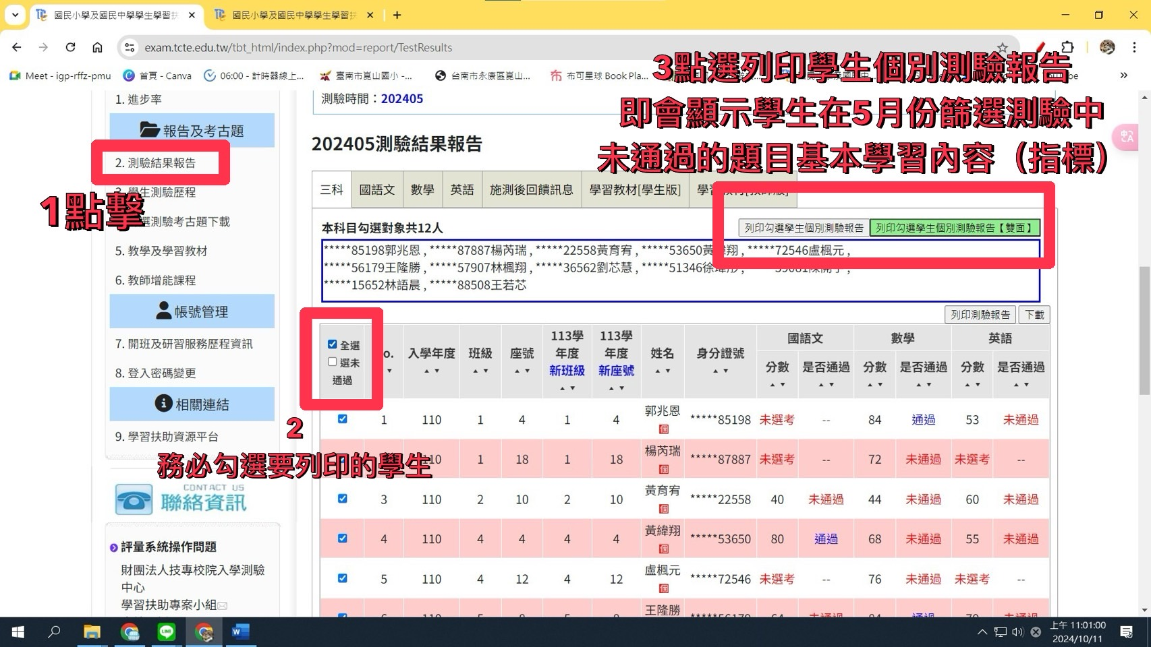
＊若老師一直無法登入，或登入後未顯示左邊功能列，即可能是密碼太久未更換的原因，可重設密碼或洽713課研組。
【因材網使用及均一匯入科技化評量說明】
113學年教育局要求新格式、學習扶助研習內容以及因材網相關登入說明，已放置在檔案下載區(不公開)－01_教務處－【學習扶助】專區，老師可自行參閱。
學務處：
學生活動組：
1.3/28(五)台南市模範兒童表揚，屆時會發通知單給小朋友，再依通知集合搭車。
生教組:
1.113-2第八週(3/22-3/28) 總導護: 慧怡，導護: 柏森、建廷、秀容、家熏、裕中。
導護生6-5。導護一、二早上請主動支援請假志工。導護三、四、五請利用早自修或午休時間評分並維持全校秩序（如表現很好請把具體事實紀要寫下），另外放學時請提早到校門口，勿讓小朋友提前在隊伍抵達前出校門。導護期間如有請公假者再麻煩提前通知生教組，以便於安排機動組導護。
2.113-2第九週(3/31-4/2、4/25) 總導護: 蕙君，導護: 宜臻、惠娟、亭纖、瀚儀、宛真。
導護生6-6。
3.113-2第7週(3/17-3/21)整潔、秩序獎勵班級
整潔：103、106、207、209、305、306、402、404、502、508、609
秩序：102、107、208、210、303、310、401、406、503、506、602
4.3/25(二)實施實體升旗，請一至六年級各班打掃完畢後帶至操場集合。
衛生組:
1.【疫情通報】校園傳染病通報，A、B流感，腸病毒，登革熱，新冠...等，需校安通報，煩請老師務必撥打728、729向護理師通報，並班級消毒。
2.【量身高體重】本週為幼兒園身高、體重、視力測量，請各班級依時間至健康中心集合，謝謝。
3.【五年級秘密花園】麻煩五年級班級3/28（五）下午第六節課於14:30，請小朋友背好書包於成德館二樓集合參加講座。
4.【雙語跳蚤市場活動盛大登場】
(1)時間：於4/2（三）8:00~11:10辦理，可預作準備。
(2)活動說明：本次活動不開放家長進場。學生自由帶來家中舊有物品，如：衣服（尤其是學校制服，太小又無弟妹可承接）、玩具、書籍、日常用品、飾品等，由老師及全班同學共同訂定價格（價錢不宜太高，並清楚標於物品上）。
(3)雙語口說：若顧客以雙語購物者依定價給予不等的折扣，概念類似於自備環保杯優惠5元等，以鼓勵孩子們。學務處將提供雙語購物的示範影片，請導師協助播放、指導。https://youtu.be/ini-0AffYKk
(4)雙語海報：各班已發下一張海報紙，請中、高年級各班推薦3-5位繪畫雙語海報的同學，由導師在好兒童卡蓋3個章。
(5)慈善精神：各攤位所得經費由各班討論處理方式，也可送學務處轉交慈善單位，使學生能將這筆錢發揮更大意義。
(6)環境教育：請各班老師於各班進行1小時環保教育宣導。宣導愛心跳蚤市場的意義、發揮二手物品的價值與資源再利用惜物愛物等，一起珍愛我們的地球環境也一起做愛心。
午餐辦公室:
1.三月份學生午餐退費，有需要的導師可送件，符合連續請事、病假超過7日(含)以上者可退費(僅退上課日)，請到午餐辦公室領單填寫。
2.提供3月份餐前五分鐘的學習單(分中低年級和高年級)的參考題，已上傳到校網->功能選單-> 校內檔案下載區(非公開)->學務處
3.三月的餐前5分鐘主題小測驗，連結已公布於校網->崑山詔告->學務處，請各班導師鼓勵小朋友上網作答。
4.請各班用餐完畢後，將飯桶、菜桶直接送回廚房，高年級的廚餘桶則放置在規定的電梯口前的推車上，以方便廚工媽媽搬運。近來發現學生故意將飯桶、菜桶放在低年級廚餘桶推車上，請導師協助宣導。
總務處:
1.家委會訂於114年5月3日（星期六）於東九道露營區(旗山芭娜娜樂園改名)，舉辦「113學年度家長委員會、教職員工聯誼活動」，熱情邀約教職員工踴躍報名參加。
輔導室：
輔導組：
1.3/26(三)8：00在二樓會議室有小太陽活動，請有參加的學生，準時到二樓會議室集合。
2.3/25(二)升旗後將進行三月份榮譽狀頒獎，請收到通知條的學生，7：55以前務必到升旗台後方集合。並請同個班級的受獎學生一起過來排隊，節省發獎狀的時間，謝謝老師協助！
3.(很重要)轉知教育局來文：依據「學生輔導法」第6條及第7條，學校專責單位或專責人員遇有明顯輔導需求之學生，應主動提供輔導資源，視學生身心狀況及需求，提供三級輔導。校長、教師及專業輔導人員，均負學生輔導之責任，必要時，得結合學生輔導諮商中心等資源。以「全校人人都是守門人」的理念，落實初級預防，強化與衛生、社區單位區域資源連結，師生共同營造溫馨關懷之校園氛圍。
幼兒園：
1.幼兒園教保研習：
日期：3/29(六)
地點：3樓電腦教室1
研習名稱：幼兒園常用軟體運用與實作：Canva創意設計入門-輕鬆搞定幼兒教學與行政視覺化

